# Proposition 5.1.6

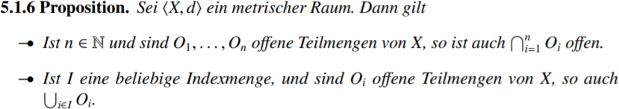

# Lemma 5.1.12



# Proposition 5.1.14

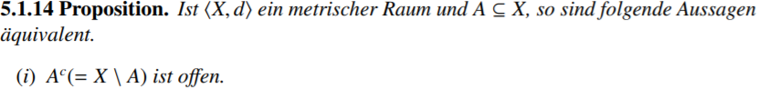

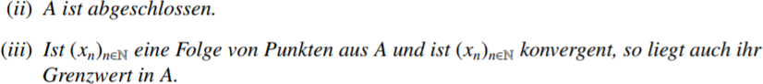

# Korollar 5.1.15

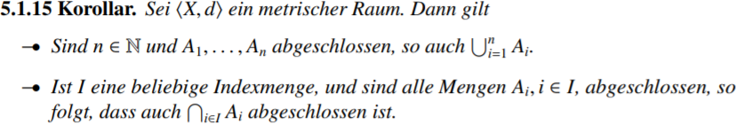

# Lemma 5.2.2

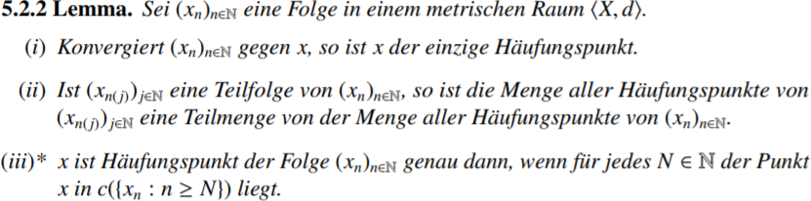

# Proposition 5.2.3

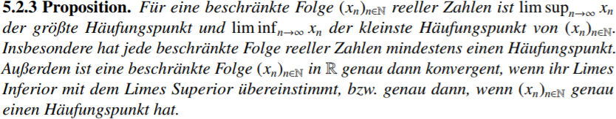

# Satz 5.2.5 (Bolenzano-Weierstraß)



# Propsition 5.2.8

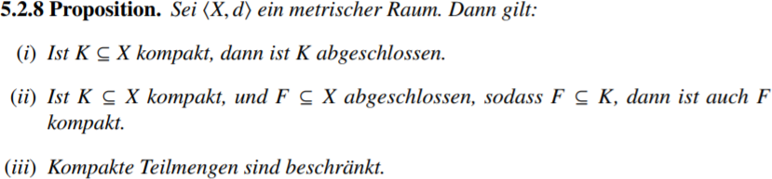

# Korollar 5.2.9



# Lemma 5.2.11

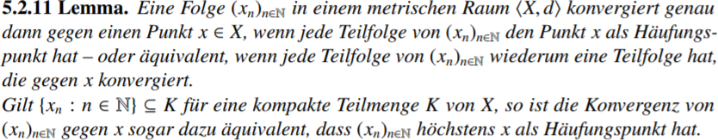

# Lemma 5.3.7

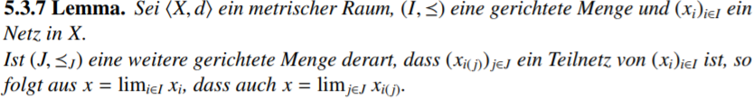

# Lemma 5.3.11



# Satz 5.4.4

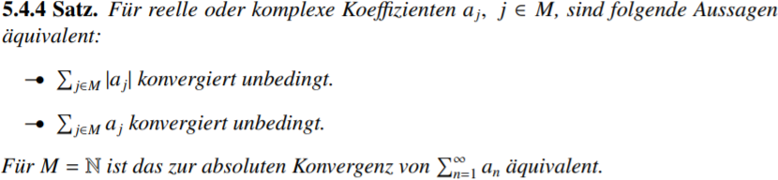

# Korollar 5.4.5



# Satz 5.4.6

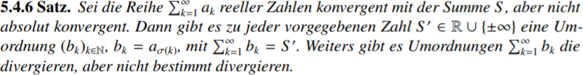

# Proposition 5.4.8

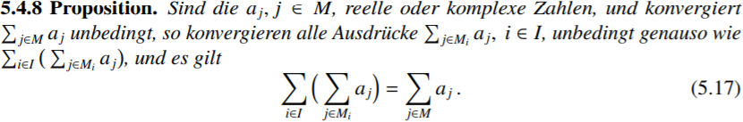

# Lemma 5.4.9

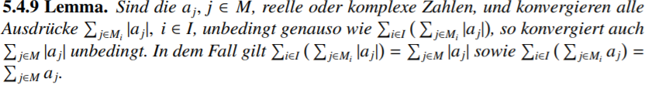

# Korollar 5.4.11

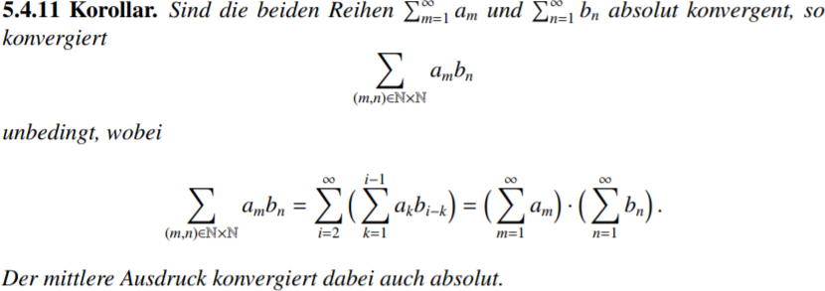

# Lemma 5.5.1

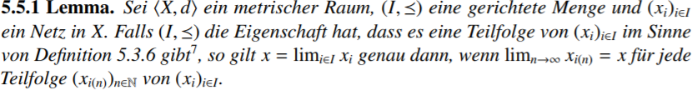

# Lemma 5.5.3



# Korollar 5.5.4

